Vesinikutoru puhul soovitakse selget infot ja olemasoleva taristukoridori kaalumist
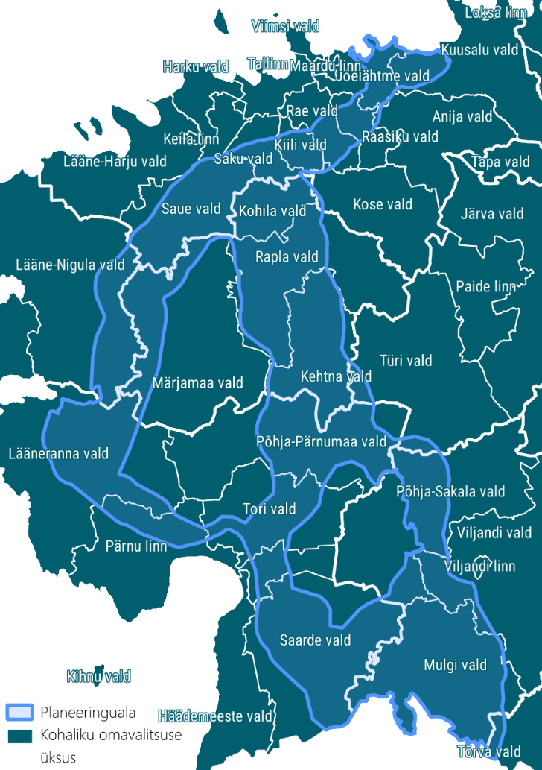
Maikuus külastasid Majandus- ja Kommunikatsiooniministeerium ning Elering kohalikke omavalitsusi (24), kes jäävad vesinikukoridori riigi eriplaneeringu alasse, et planeerimisega seonduvat tutvustada. Esialgsed trassivariandid peaksid selguma 2027. aasta alguses.
Põhjamaade–Balti vesinikukoridor (Nordic-Baltic (Nordic-Baltic Hydrogen Corridor – NBHC) on kuue riigi (Soome, Eesti, Läti, Leedu, Poola ja Saksamaa) ühine algatus ja Eesti on asunud oma osa planeerima. Koridori kavandamine läbi Eesti aitab luua tehnilised ja majanduslikud eeldused kohapealseteks arendusteks ning loob võimaluse olla osaks Euroopa energiasüsteemist tulevikus.
Eesti jaoks tähendab see energiajulgeoleku suurendamist, võimalust teenida transiiditulu, kohaliku vesinikutaristu loomist, uusi investeeringuid ja tööstusvõimalusi piirkondades.
Planeerimisprotsess on algusjärgus ning omavalitsuste roll on siin oluline - just kohalikud teadmised ja kogukondade ootused aitavad kujundada piirkondadele kasulikke lahendusi.
Vallad tõstatasid kolm peamist teemat:
- mõju kogukondadele – kuidas torustik mõjutab elukeskkonda ja maaomanikke;
- ohutus – vesiniku käitlemise standardid ja riskijuhtimine;
- kohalik kasu – haruühendused tööstusele, investeeringud, energiajulgeolek, kompensatsioonid
Väga oluliseks peetakse võimalusel juba olemasolevate taristukoridoride (Rail Baltica, tänased gaasitrassid) kasutamist, et vähendada keskkonnamõju ning võimalikult vähe uut maad hõivata ja sellega maaomanikele piiranguid kaasa tuua. Samuti nähakse kohalikul tasandil vajadust lihtsa ja praktilise kommunikatsiooni järele, eriti ohutuse ja keskkonnamõju teemal.
Valitsus algatas Eesti osa riigi eriplaneeringu 23.03.2026 ning selle koostamine kestab eeldatavalt kuni kolm aastat. Lisainfo: riigiplaneering.ee/vesinikutaristu (lehel võimalik liituda uudiskirjaga - nii jõuab planeeringu info otse e-postile).
Maaomanikega, keda võimalikud trassid puudutavad, võetakse otse ühendust eesti.ee kontaktide kaudu eeldatavalt 2027. aasta alguses. Piirkonna elanikel jt huvilistel tasub jälgida kohalikke infokanaleid, kus ilmub kogu teave nii väljapanekute kui avalike arutelude kohta.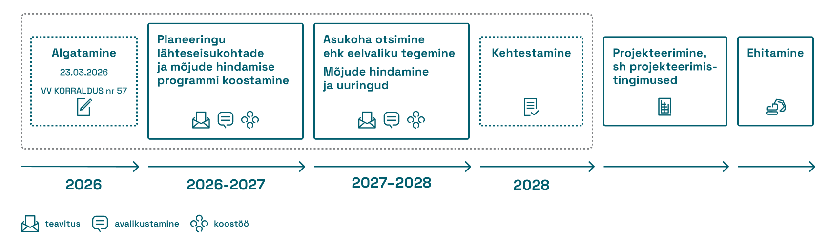
Maa-aluse torustiku rajamine tähendab eelkõige ajutisi ehitusaegseid piiranguid. Pärast toru paigaldamist ei jää maa peale nähtavat osa. Endistviisi saab jätkuda põllupidamine ja ka metsamaa kasutus, vaid kaitsevöönd hoitakse hoolduse ja ohutuse jaoks puudest ja kõrgematest taimedest vaba.
Positiivse investeerimisotsuse korral võiks torustik valmida kõige varem 2035. aastal.
Vesinikku kasutatakse peamiselt tööstuses
Seda kasutatakse Euroopas väetiste, kütuste ja kemikaalide tootmisel. 2024. aastal tarbiti Euroopas 7,9 miljonit tonni (260 TWh) vesinikku, mis on samaväärne Hispaania aastase elektritarbimisega. Suurim tarbija on Saksamaa, kes kasutas 2023. aastal 55 TWh.
Tulevikus nähakse vesinikku eelkõige lahendusena valdkondades, mida on keeruline elektrifitseerida, näiteks raske- ja keemiatööstus, merendus. Vesinik ei ole mõeldud asendama tavapärast elektrit kodus, vaid täiendama energiasüsteemi seal, kus muud lahendused ei ole piisavad või tehniliselt võimalikud.
Prioriteedid: keskkond ja ohutus
Keskkonna vaates nähakse vesinikku võimalusena vähendada fossiilkütuste kasutamist tööstuses ja transpordis. Ehkki täna toodetakse seda peamiselt fossiilkütustest, arendatakse üha enam taastuvelektril põhinevat rohevesinikku, et vähendada CO₂ heidet.
Kuna vesinikku kasutatakse tööstuses juba pikalt, toimub selle käitlemine sarnaselt maagaasile rangete standardite järgi. Nagu iga energiatehnoloogia puhul, on ka siin üks olulisemaid planeerimise lähtekohti ohutus. Elering omab aastakümnete pikkust kogemust maagaasi ülekandevõrgu arendamisel ja haldamisel, sh kõrgsurve torustike, seiresüsteemide ja taristu töökindluse tagamisel.
Nii välditakse või leevendatakse võimalikku keskkonnamõju ka praegu planeerimise varases etapis. Protsessis hinnatakse eraldi mõju loodusele, põhjaveele, kaitsealadele, inimesele.

